DOSSIER DE PRESSE



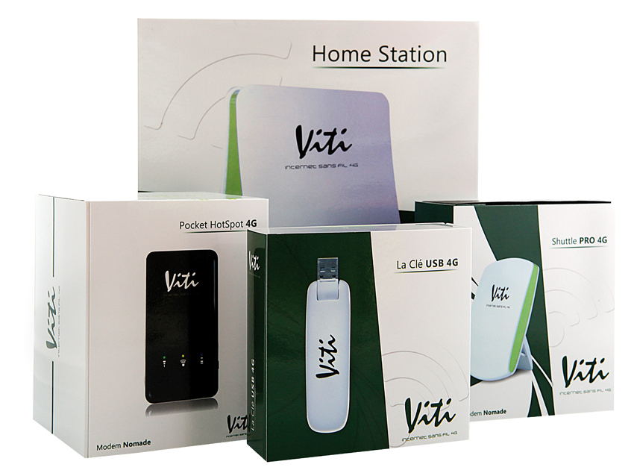

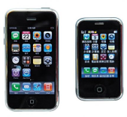 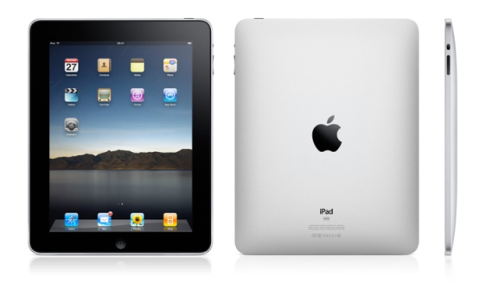

Sommaire

1. **A PROPOS DE VITI 3**
2. Historique 3
3. Le 4G WiMAX en quelques mots 3
4. Les valeurs de Viti3
5. Les dates clés4
6. La couverture Viti5
7. La distribution Viti6
8. Le positionnement Viti sur le marché polynésien7
9. Les offres Viti9
10. Les modems Viti12
11. **LES TENDANCES INTERNET 13**
12. Viti : La Polynésie est un territoire français precurseur à proposer la 4G **13**
13. L’avènement des Smartphones et des tablettes 13
14. Le succès de l’Internet Mobile**15**
15. Quand les usages sociaux deviennent Nomades **16**
16. Internet : vers la fin de l’illimité immodéré**16**
17. A PROPOS DE VITI
18. Historique

Entreprise privée créée en septembre 2009, par des entrepreneurs du Fenua, Viti est le **1er fournisseur d’accès Internet 4G WiMax en Polynésie Française.**

Viti est une société **100% polynésienne**, fondée et dirigée par des polynésiens. 25 collaborateurs essentiellement polynésiens travaillent quotidiennement pour VITI, dans les domaines techniques et commerciaux. D’ici 3 ans, la société compte créer 20 à 30 postes supplémentaires.

Fondée sur des investissements propres, **Mario Nouveau** est le président de Viti et l’actionnaire majoritaire de la société.

1. Le 4G WiMAX en quelques motshttp://www.viti.pf/images/qui_somme_nous/antenne.jpg

Avec le 4G WiMax : Pas besoin de fil, ni de ligne téléphonique, votre connexion est simple et immédiate.  
Vos données (emails, documents, photos, musiques) sont transmises par ondes entre la station de base et votre modem (Pocket Hotspot 4G, Clé USB 4G, Shuttle Pro 4G, ...).

http://www.viti.pf/images/qui_somme_nous/graph.jpgCette technologie propose en effet du haut débit via des antennes relais en faisceaux hertziens de façon similaire à la radio, la télévision ou la téléphonie mobile.

Le 4G WiMax est une technologie déployée dans 149 pays dans le monde au travers de plus de 592 réseaux. Grâce à cette technologie, Viti apporte une véritable révolution au Fenua.

1. Les valeurs de Viti

**L’ESPRIT DE LA CULTURE CLIENT :**

**Nous accordons une place prépondérante à la satisfaction de nos clients**. Nous sommes à l’écoute de leurs besoins et de leurs demandes car ils sont au cœur des préoccupations de toute l’entreprise.

**ŒUVRER POUR L’EMPLOI LOCAL :**

**Créée et dirigée par des Polynésiens**, la société compte aujourd’hui 25 collaborateurs locaux, déterminés à offrir aux Polynésiens une réelle alternative à la concurrence.

**INTERNET, UN DROIT POUR TOUS :**

**Convaincus que l’accès Internet est un droit plus qu’un privilège**, nous mettons tout en œuvre afin d’offrir à nos clients les meilleurs tarifs du marché. Vous offrir une meilleure technologie, un meilleur service et la baisse des tarifs…c’est ce que souhaite apporter Viti au marché polynésien.

**INNOVER C’EST AVANCER :**

**Grâce à sa technologie innovante qui permet de surfer sur Internet immédiatement et sans ligne téléphonique**, Viti se positionne clairement comme une société novatrice. Premier opérateur de télécommunications privé sur le Fenua, Viti prône activement l’essor de nouveaux modes d’utilisation d'Internet offrant toujours plus de confort et de liberté aux internautes du Fenua.

1. Les dates clés

* Juin 2003: Ouverture à la concurrence par l’APF
* Septembre 2009: Création de Vit
* Février 2010: Obtention de la licence
* Mai 2010: Obtention des Fréquences
* Octobre 2010: Début du déploiement du réseau
* Février-Juin 2011: Phase de tests grandeur nature
* Juillet 2011: Pré-ouverture commerciale avec lancement de l’offre internet nomade
* Septembre 2011: Lancement commercial de l’offre internet fixe
* Décembre 2011 : Viti arrive à Punaauia & 1000ème client Viti
* Avril 2012 : 2000ème client Viti
* Mai 2012 : Viti double gratuitement la vitesse de tous ses abonnements fixes

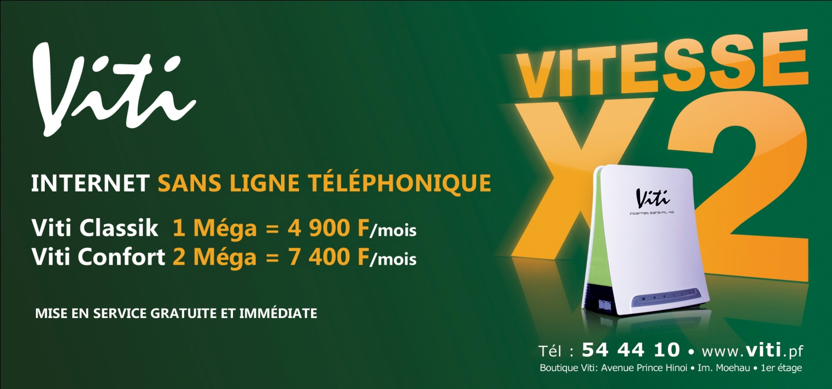

* **Juillet 2012 : 3000ème client Viti**
* **Septembre 2012 : Viti arrive à Mahina et lance l’abonnement nomade Eko à 2 000 F/mois**

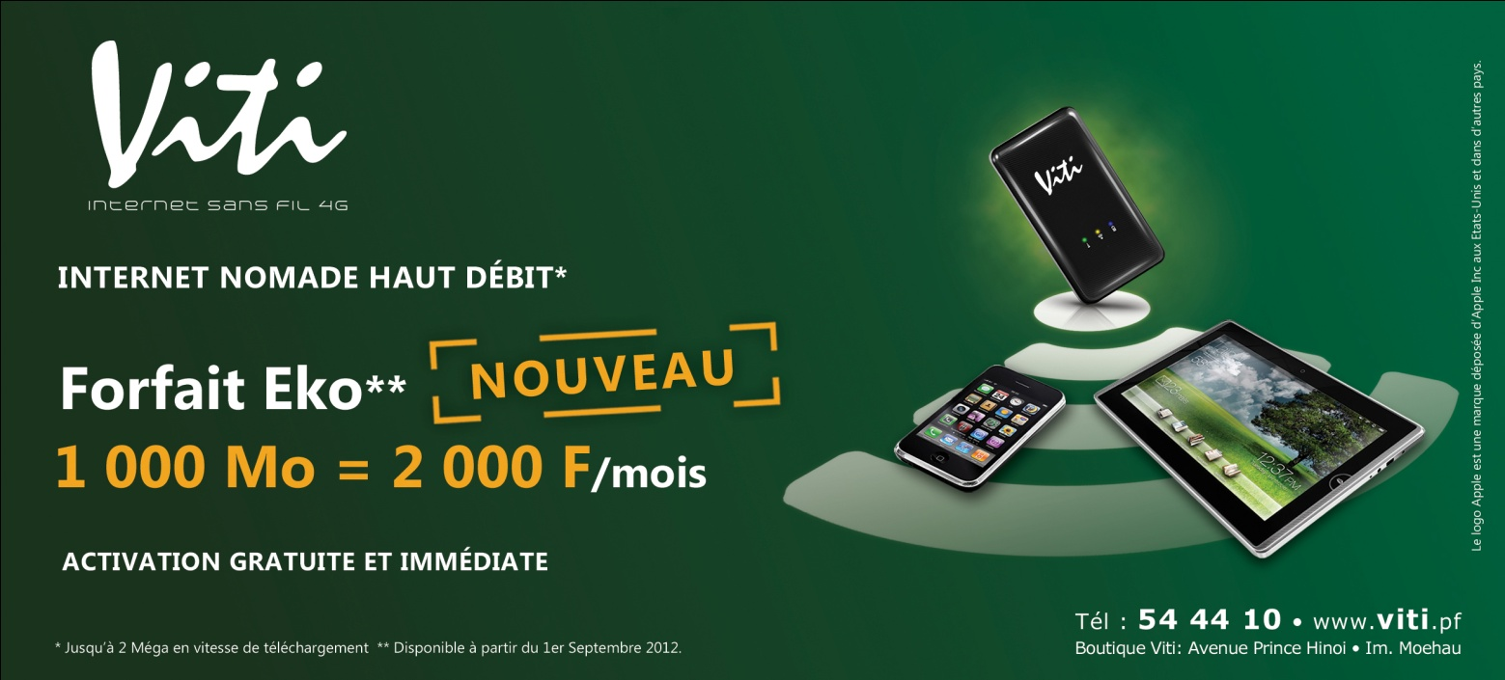

1. La couverture Viti

* Zone de couverture Septembre 2012 : Punaauia-Faa’a-Papeete–Pirae-Arue-Mahina

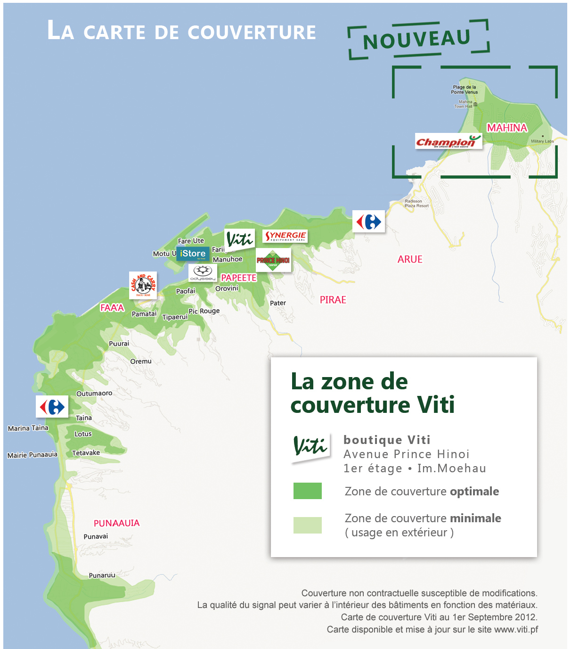

1. la distribution Viti

**Les modems, abonnements et carates prépayées Viti sont aujourd’hui disponibles dans 9 points de vente: la boutique Viti et 8 distributeurs agréés**

* Boutique Viti – Avenue Prince Hinoi - Immeuble Moehau – Papeete – Tél 54 44 10

Du lundi au vendredi de 8h à 17h et le samedi de 8h à 12h00

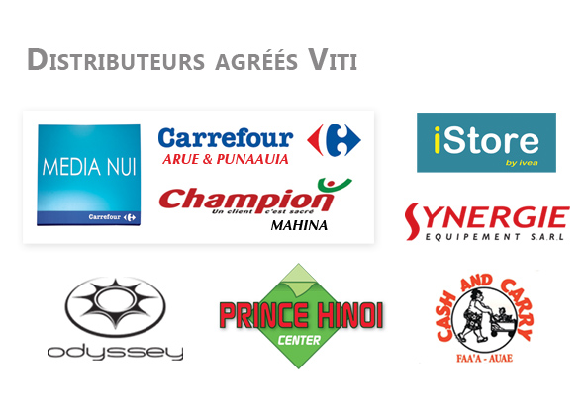

**Les recharges prépayées internet Viti sont également disponibles chez les revendeurs suivants :**

* Champion Heiri – FAA’A
* Champion Paofai - PAPEETE
* Tabac Cadeau de la Poste, Fare Tony (face à l’OPT) – PAPEETE
* Presse Pirae, centre commercial (en face du marché, à côté de l’OPT) – PIRAE
* Magasin Alène, rue Tefaatau - PIRAE
* Magasin Vaiata, Arue PK 4,3 côté montagne - ARUE

Détails des points de ventes sur www.viti.pf

1. Le positionnement Viti sur le marché polynésien : L’Internet Fixe face a Mana mais aussi L’internet Nomade face à VINI 3G/3G+

**L’INTERNET FIXE :**

**L’internet fixe Viti est adapté aux internautes attentifs à leur budget et qui veulent un internet sans ligne téléphonique, simple et activable immédiatement.**



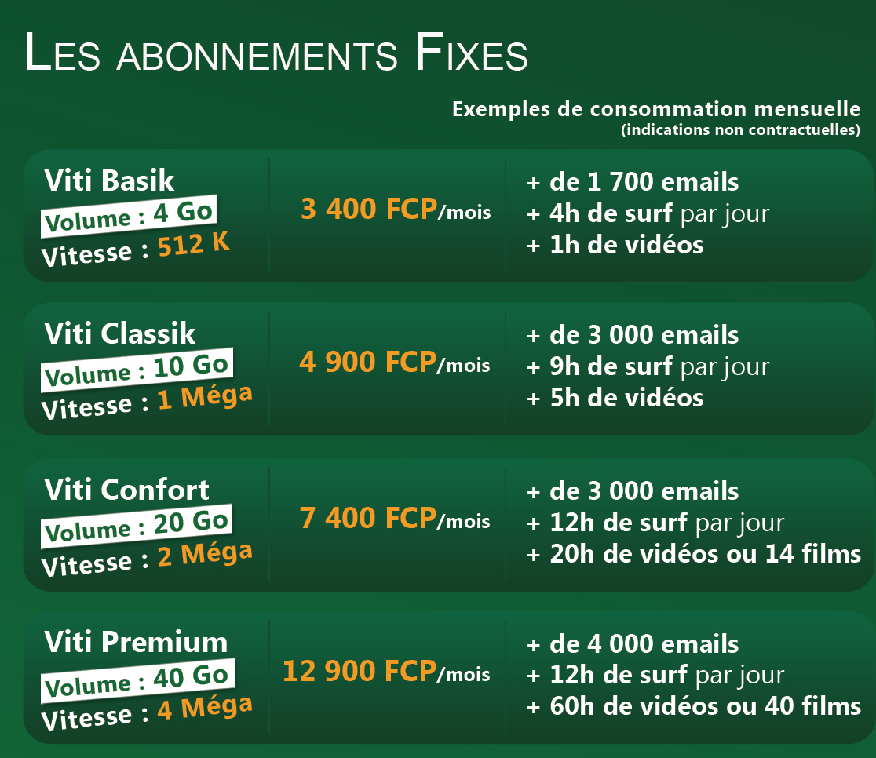

**L’INTERNET NOMADE :**

**Viti concurrence aussi l’internet 3G/3G+ de Tikiphone et de Mana Spot avec des offres en abonnement ou en prépayé pour les internautes nomades qui veulent de la vitesse (jusqu’à 2 Méga sur l’ensemble de l’offre internet nomade Viti) et ce pour un prix raisonnable et sans surprise.**



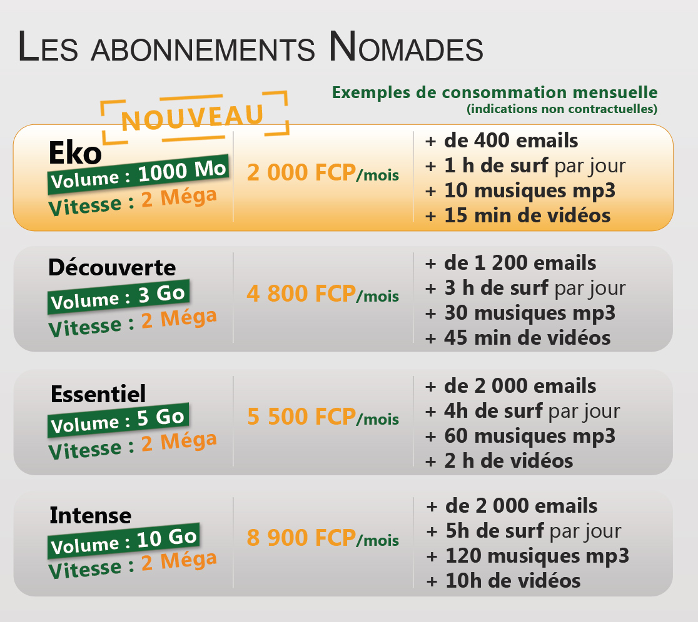

1. Les offres Viti

**Abonnements Internet Nomade**

Les points forts des abonnements Nomade ViTi :

* Un débit de 2 Méga, permettant la consultation confortable de séquences vidéo.
* Une mise en service immédiate et gratuite
* L’absence de tout frais de dossier, de mise en service ou de changement de tarif (nomade).

Ce sont des abonnements avec un engagement de 12 mois.

Ils sont aujourd’hui les plus compétitifs du marché, en témoigne le comparatif ci-dessous. Les prix sont TTC (TVA de 10%).

**Offres Viti 4G** **Offres Vini 3G/3G+**



Avec Viti, pas de mauvaise surprise en fin de mois :

* les vitinautes peuvent en permanence consulter leur encours de consommation dans leur espace client Viti (ou sur le portail Viti s’ils acceptent les cookies)
* et seront avertis pendant leur surfing et par un courriel sur leur adresse email à mi forfait (50%) et à l’approche (90%) de leur seuil de consommation inclus dans leur abonnement.

Les abonnés Viti ont un accès permanent. A l’atteinte de leur seuil de consommation inclus dans leur abonnement, les vitinautes ont le choix entre:

* l’Option Viti+ permettant de finir le mois gratuitement à une vitesse ramenée à 64 kbps



* Et maintenir leur vitesse en ayant leur consommation supplémentaire facturée.

**Recharges prépayées Nomades**

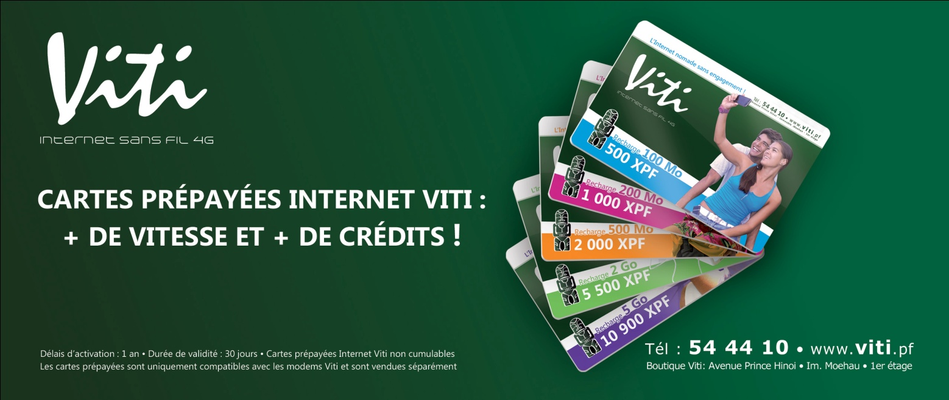

Les recharges prépayées, comparables aux cartes de téléphone, sont prévues pour les internautes ayant un usage occasionnel et qui veulent acheter des recharges en fonction de leurs besoins. Les prix sont TTC (TVA de 10%).

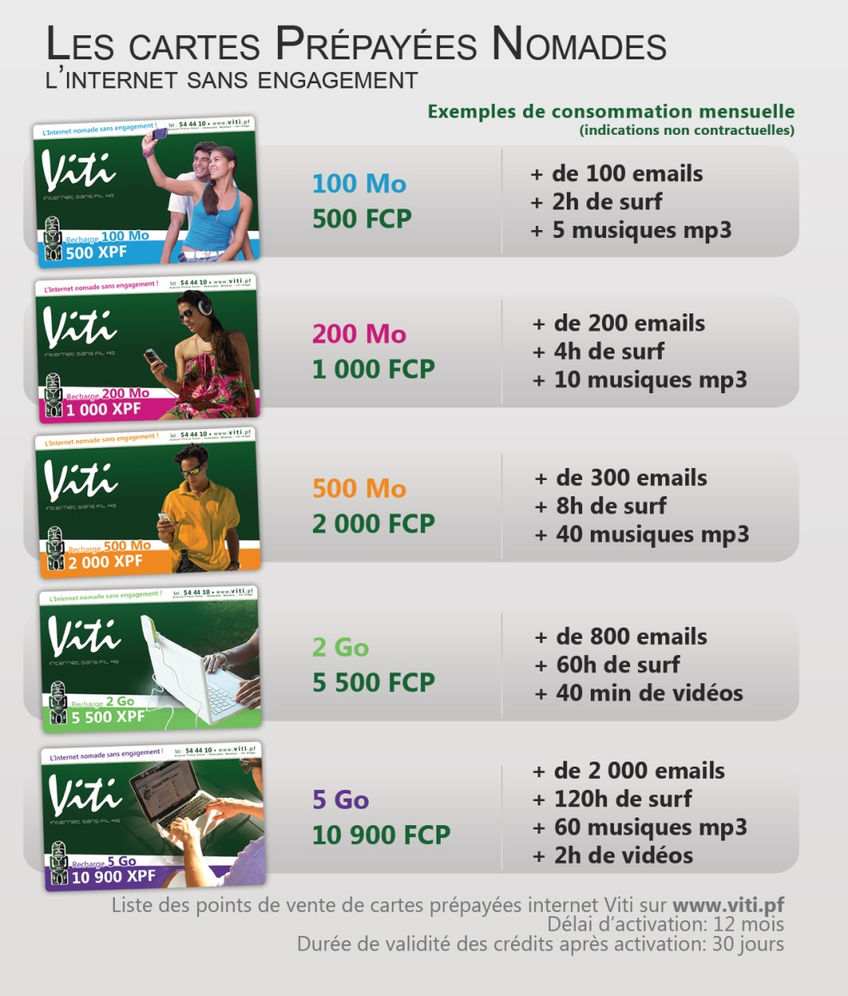

Les modems nomades vendus en prépayé sont pré-chargées d’un volume de 1 Go.

**Abonnements Internet Fixe :**

Les points forts des abonnements Fixe ViTi sont :

* Une mise en service immédiate et gratuite
* L’économie de la ligne téléphonique (28 200 F par an)
* L’absence de tout frais de dossier, de mise en service, de changement de tarif ou de déménagement.
* Un coût sans égal pour la majorité des internautes qui téléchargent sans excès.

Ce sont des abonnements avec un engagement de 12 mois.

Ces abonnements sont aujourd’hui les plus compétitifs du marché pour la majorité des internautes qui téléchargent sans excès, en témoigne le comparatif ci-dessous.

Les prix sont TTC (TVA de 10%).



Pas de mauvaise surprise en fin de mois :

* les vitinautes peuvent en permanence consulter leur encours de consommation dans leur espace client Viti (ou sur le portail Viti s’ils acceptent les cookies)
* et seront avertis pendant leur surfing et par un courriel sur leur adresse email à mi forfait (50%) et à l’approche (90%) de leur seuil de consommation inclus dans leur abonnement.

Les abonnés Viti ont un accès permanent. A l’atteinte de leur seuil de consommation inclus dans leur abonnement, les vitinautes ont le choix entre:

* l’Option Viti+ permettant de finir le mois gratuitement à une vitesse ramenée à 64 kbps



* Et maintenir leur vitesse en ayant leur consommation supplémentaire facturée.

1. Les modems Viti

**Modems Nomades 4G**

A côté des classiques clés USB pour un usage avec un ordinateur équipé d’un port USB, la véritable est le modem nomade Pocket Hotspot qui permet de se connecter à internet avec tout appareil wifi (ordinateur, smartphone, iPhone, tablette, iPad, iPod Touch, PSP…) et de le partager jusqu’à 5 appareils simultanément.

**La Clé USB Le Shuttle Pro**

 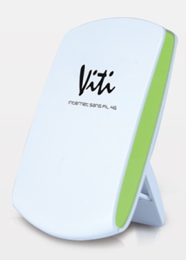

**Prix : 9 990 XPF TTC (TVA de 16%)**

**Installation :** Plug&Play

**Usage :** Ordinateur pourvu de port(s) USB

**Robuste et excellente qualité de réception**

**Poids**: 70g

**Prix : 6 990 XPF TTC (TVA de 16%)**

**Installation :** Plug&Play

**Usage :** Ordinateur pourvu de port(s) USB

**Prix :** 17 990 XPF TTC (TVA de 16%)

**Connexion WIFI:** Smartphones, tablettes (iPad), laptop, iPod touch….

**Partageable :** Connexion simultanée 5 appareils WIFI

**Dimensions compactes:** 96mm x 50mm x 13mm - **Poids :** 62g

**Autonomie batterie :** 4h en mode actif, 18h

Câble USB permettant de recharger la batterie

**Le Pocket Hotspot**

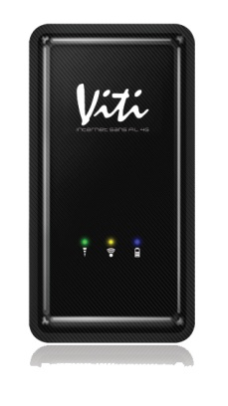

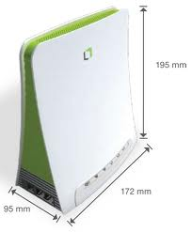**Home Station - Modem (routeur) fixe**

**Prix :** 16 500 XPF TTC (TVA de 16%)

**Plus besoin de la ligne téléphonique car connexion sans fil 4G wimax avec le réseau Viti et Wifi avec les ordinateurs ou équipements du client.**

**Poids :** moins de 500 grammes

Design épuré et format vertical pour un encombrement optimal.

2 modèles équivalents au choix : la Home Station Green ou la White.

1. LES TENDANCES D’INTERNET

**Cette seconde partie est une compilation de liens vers des articles de presse sur les tendances actuelles de l’internet : avènement des terminaux nomades, nomadisation de l’internet et de ses usages sociaux à l’instar de ce qui s’est passé pour la téléphonie et fin de l’internet illimité.**

1. Viti : La Polynésie EST un territoire français PRECURSEUR à proposer la 4G

Alors que les réseaux sans fil 3G finissent de se développer, l'opérateur polynésien VITI a fait le choix d’un saut technologique avec celui de la génération suivante de sans fil, la 4G.

Pour plus d’information à ce sujet :

* ***3G vs 4G :***

<http://www.diffen.com/difference/3G_vs_4G>

* ***France - Téléphonie mobile : la course pour la 4G est officiellement ouverte :*** <http://www.lemonde.fr/technologies/article/2011/06/15/telephonie-mobile-la-course-pour-la-4g-est-officiellement-ouverte_1536654_651865.html>
* ***La 4G se dessine en France, l’appel à candidature est lancé :***

<http://www.pcworld.fr/2011/06/15/high-tech/telephonie-voip/la-dessine-france-appel-candidatures-est-lance/516305/>

* ***Nouvelle Calédonie - 3G en approche :***

<http://www.opt.nc/index.php?option=com_content&view=article&id=251:la-3g-en-approche&catid=55:3g&Itemid=92>

1. L’avènement des Smartphones et des tablettes

Nous assistons à un engouement grandissant des consommateurs pour les terminaux mobiles de nouvelle génération (Tablettes électroniques, Smartphones, ordinateurs portables…). L’avènement de l’iPhone et l’iPad de la marque Apple, a joué un rôle déterminant dans l’évangélisation des smartphones et des tablettes. En effet la profusion de ce type de terminaux a bouleversé les usages des consommateurs (surtout grâce à la naissance de l’Internet Mobile) entraînant ainsi des taux de pénétration mondiaux en constante progression dans tous les pays.

Les ventes de smartphones et de tablettes poursuivent une forte croissance dans les payes développées et leurs ventes ne cessent d’augmenter au niveau mondial. Conséquence de ce phénomène : une convergence des nouvelles technologies de communication et un développement des usages mobiles.

Pour plus d’information à ce sujet :

* ***De quoi sera constitué le parc de terminaux mobiles dans trois ans :*** <http://blog.idahoconsulting.com/index.php/2010/02/de-quoi-sera-constitue-le-parc-de-terminaux-mobiles-dans-3-ans/>
* ***France : un mobinaute sur trois possède un smartphone :***

<http://www.businessmobile.fr/actualites/france-un-mobinaute-sur-trois-possede-un-smartphone-39760166.htm>

# *France : tablettes et smartphones raflent la mise, des miettes pour le reste de l'électronique :*

<http://www.zdnet.fr/actualites/france-tablettes-et-smartphones-raflent-la-mise-des-miettes-pour-le-reste-de-l-electronique-39761248.htm#xtor=EPR-100>

* ***Le Gartner estime que les tablettes et les smartphones menacent la croissance des PC :*** <http://www.zdnet.fr/actualites/le-gartner-estime-que-les-tablettes-et-les-smartphones-menacent-la-croissance-des-pc-39756450.htm#xtor=EPR-100>
* ***Pour Intel, c’est l’Ultrabook qui incarne l’avenir du PC portbale :***

<http://www.clubic.com/hardware/computex/actualite-425508-intel-ultrabook-incarne-avenir-pc-portable.html>

* ***Smartphone : les Français deviennent accros du Web mobile :***

<http://www.itespresso.fr/smartphone-les-francais-deviennent-accros-du-web-mobile-43546.html>

* ***France : un mobinaute sur trois possède un smartphone :***

<http://www.businessmobile.fr/actualites/france-un-mobinaute-sur-trois-possede-un-smartphone-39760166.htm#xtor=EPR-8>

* ***63,6 millions de tablettes vendues dans le monde en 2011 - D'ici fin 2014, la base installée de terminaux mobiles, comprenant aussi bien les tablettes tactiles que les smartphones, devraient dépasser celle des PC:***

<http://www.journaldunet.com/solutions/systemes-reseaux/ventes-de-tablettes-en-2011.shtml?f_id_newsletter=6008&utm_source=benchmail&utm_medium=ML5&utm_campaign=E10211158&f_u=23975279>

* ***13 millions de smartphones seront vendus en France en 2012, dépassant pour la première fois les ventes de téléphones mobiles classiques (appelés aussi feature phones):***

<http://www.businessmobile.fr/actualites/13-millions-de-smartphones-seront-vendus-en-france-en-2012-selon-gfk-39775546.htm>

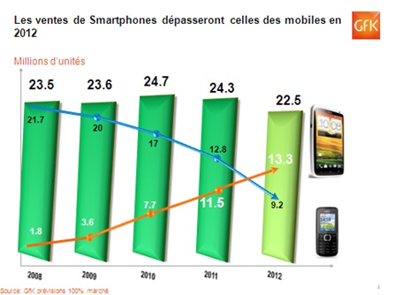

* ***Les tablettes triomphent en France :***

<http://www.zdnet.fr/actualites/les-tablettes-triomphent-en-france-39775496.htm#xtor=EPR-100>

1. Le succès de l’Internet Mobile

Apres l’avènement du PC, de la téléphonie mobile, puis de l’internet, L’INTERNET MOBILe EST la tendance suivante qui bouleverse actuellement le domaine de l’informatique et des nouvelles technologies.

* ***Monde : Marché de l’Internet mobile :***

<http://www.journaldunet.com/cc/05_mobile/mobile_internet_mde.shtml>

* ***Les géants du fixe sont aussi représentés sur le mobile :***

<http://www.journaldunet.com/ebusiness/internet-mobile/applis-iphone-europe/acteurs-du-web-fixe.shtml>

* ***Smartphone : Les Française deviennent accros du Web mobile :***

<http://www.cyber-base.org/institutionnel/enDirect/consultation/voirContenu.do?idTypeContenu=2&idContenu=5950>

* ***La France compte 15,5 millions de mobinautes fin Décembre 2010:***

<http://www.journaldunet.com/ebusiness/internet-mobile/mobinautes-en-france.shtml>

* ***La France compte 18,3 millions de mobinautes fin Septembre 2011:***

<http://www.journaldunet.com/ebusiness/internet-mobile/nouvelle-publication-1111.shtml?f_id_newsletter=5996&utm_source=benchmail&utm_medium=ML7&utm_campaign=E10211038&f_u=23975279>

* ***L’internet mobile séduit la moitié des français de métropole avec 33 millions de mobinautes en août 2012:***

<http://www.silicon.fr/internet-mobile-francais-77189.html>

* ***Par actif 3G en France :***

<http://blog.idahoconsulting.com/index.php/2010/05/un-potentiel-des-smartphones-sous-utilise/>

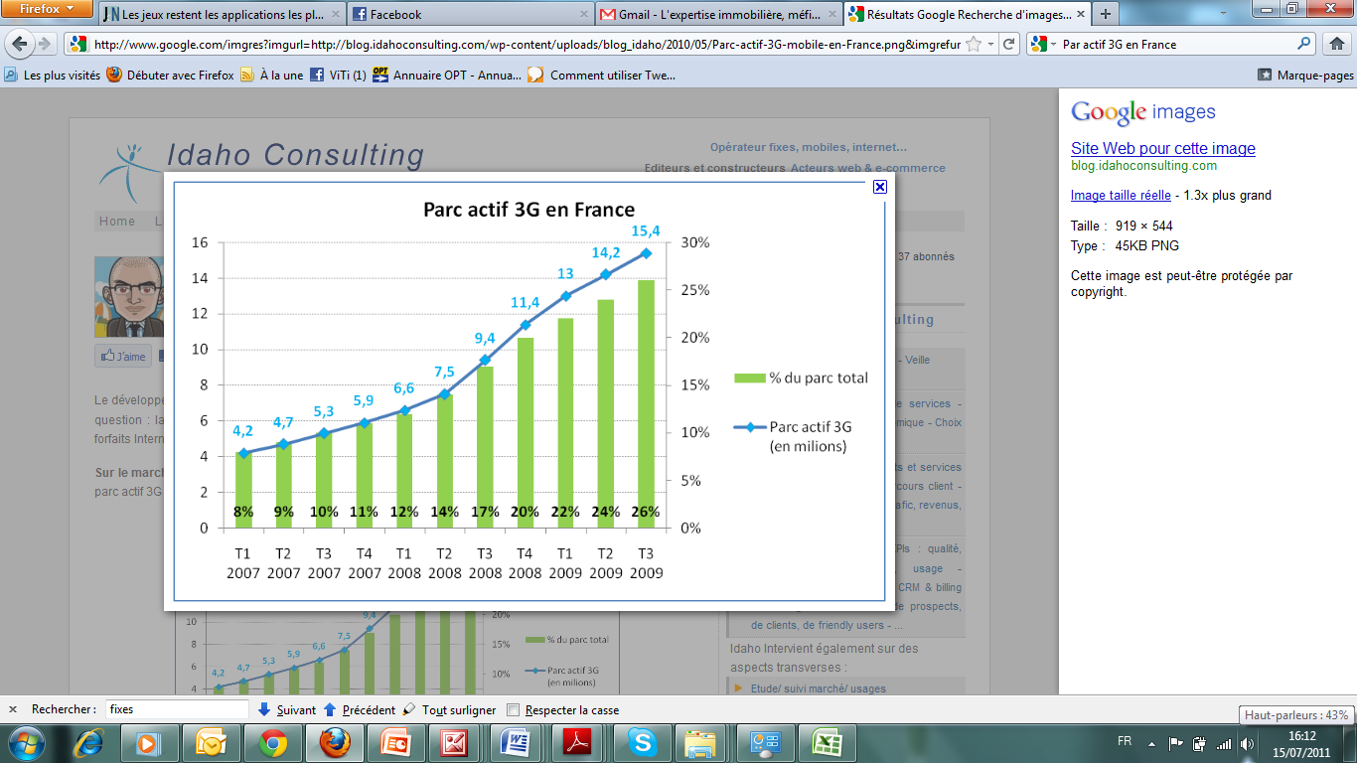

* ***Applications et sites mobile ne s’excluent pas, ils se complètent :*** <http://www.journaldunet.com/ebusiness/internet-mobile/application-ou-site-mobile.shtml>
* ***Les jeux restent les applications les plus populaires :***

<http://www.journaldunet.com/ebusiness/internet-mobile/consommation-applications-mobile/categories-populaires.shtml>

1. Quand les usages sociaux deviennent Nomades

Les usages sociaux d’internet (Skype, Facebook, Twitter, mail) deviennent nomades, selon les tendances observées, seul le peer to peer (téléchargement) restera essentiellement fixe. Ces dernières s’affirment au niveau mondial.

* ***Quand les réseaux sociaux deviennent mobiles :*** <http://www.servicesmobiles.fr/services_mobiles/2006/05/quand_les_rseau.html>
* ***Après le succès de skype, comment entrevoir l’évolution de la téléphonie par Internet ?***

<http://www.actu-pme.ch/le-dossier/490-apres-le-succes-de-skype-comment-entrevoir-levolution-de-la-telephonie-par-internet.html>

* ***Skype est maintenant le premier opérateur international :***

<http://www.gizmodo.fr/2009/03/26/skype-est-maintenant-le-premier-operateur-international.html?utm_source=feedburner&utm_medium=feed&utm_campaign=Feed%3A+vnunet%2Ffr%2FGizmodoFr+%28FR+Gizmodo+-+Ads%29>

* ***Skype Mobile :***

<http://www.telephonermoinscher.net/skype-mobile/>

* ***Googlemaps bientôt plus utilisée sur les mobiles que sur les PC***

<http://www.itespresso.fr/google-maps-bientot-plus-utilise-sur-les-mobiles-que-sur-les-pc-43102.html>

* ***Plus de la moitié des utilisateurs actifs de Twitter sont sur mobile***

<http://www.journaldunet.com/ebusiness/le-net/twitter-100-millions-d-utilisateurs-0911.shtml?f_id_newsletter=5646&utm_source=benchmail&utm_medium=ML7&utm_campaign=E10206502&f_u=492481>

1. Internet : vers la fin de l’illimité immodéré

Les études menées par les grands opérateurs dans le monde indiquent une évolution vers la fin du modèle du plan tarifaire unique de l’illimité pour tous au profit d’une segmentation de l’offre tarifaire. La principale raison à cela : une consommation en volume Internet très inégale : 10-15% des utilisateurs accaparent 50-75 % du réseau tandis qu’une moitié des internautes en ont un usage très modéré, notamment en termes de téléchargement, et paient pourtant tous le même prix.

L’évolution des usages Internet montre une consommation exponentielle (et inégale) des volumes de téléchargement Internet, de telle façon que les principaux opérateurs français réfléchissent à de nouveaux modèles économiques proposant entre autres, la fin aux offres Internet illimitées. En effet, les trois principaux opérateurs du marché français (SFR, Orange et Bouygues) seraient favorables à «l'instauration d’un plafond de consommation » et à la commercialisation de« nouvelles offres d'abonnement, limitées et plus cadrées selon les besoins de l'utilisateur ».

* ***Etude : le trafic data va doubler chaque année jusqu’en 2015 :***

<http://www.businessmobile.fr/actualites/etude-le-trafic-mobile-data-va-doubler-chaque-annee-jusqu-en-2015-39757925.html>

* ***Les principaux opérateurs envisageraient de limiter les offres d’accès Internet :***

<http://www.europe1.fr/France/Fini-l-Internet-illimite-pour-tous-677173/>

* ***La fin de l’Internet illimité :***

<http://owni.fr/2011/08/19/fin-internet-illimite-fixe-orange-sfr-free-bouygues-telecom/>

* ***Forfaits 3G: Orange siffle la fin de l’illimité:***

<http://www.zdnet.fr/actualites/forfaits-3g-orange-siffle-la-fin-de-l-internet-mobile-illimite-39756186.htm#xtor=EPR-100>

* ***Orange : Stéphane Richard voit poindre la fin de l’internet mobile illimité :*** <http://pro.clubic.com/entreprises/orange-france-telecom/actualite-423690-stephane-richard-orange-data-illimite.html>
* ***3G et 4G: vers la fin de l’illimité :***

<http://www.presence-pc.com/actualite/3G-4G-illimite-43749/>

* ***USA : après AT&T, Verizon enterre l’internet mobile illimité***

<http://www.businessmobile.fr/actualites/usa-apres-at-t-verizon-enterre-l-internet-mobile-illimite-39762328.htm#xtor=EPR-10010>

* ***USA : Sprint arrête l’internet mobile illimité***

<http://www.networkworld.com/news/2011/102111-sprint-cutting-unlimited-4g-data-252281.html>

* ***AT&T To Impose Broadband Data cap (plafonnement des* clients en function de leurs usages Internet):** <http://www.huffingtonpost.com/2011/03/14/att-data-cap_n_835318.html>
* ***Le trafic web mobile doublera cette année – Fin de l’illimité et de la vitesse maximale pour tous – 10% des mobinautes Orange en France consomment 70% de la bande passante***

[*http://www.businessmobile.fr/actualites/le-trafic-web-mobile-doublera-cette-annee-et-sera-multiplie-par-10-en-2016-39765458.htm*](http://www.businessmobile.fr/actualites/le-trafic-web-mobile-doublera-cette-annee-et-sera-multiplie-par-10-en-2016-39765458.htm)

